TRĂIM ECO, DECI EXISTĂM!
UN AN ŞCOLAR ECO
Anul acesta a fost un an plin de activităţi eco, drept pentru care avem cu ce ne mândrim.
În primul rând am răspuns invitaţiei celor de la CCDG de a sărbători Ziua Verde a Eco- Şcolilor, încă din luna septembrie. A urmat realizarea unui plan eco pe care l-am întocmit pentru a înscrie şcoala în marea familie eco a şcolilor, activităţi pe care le-am realizat cu succes pe tot parcursul anului şcolar, după cum urmează:
-aplicarea testului ,,Să fim eco!" pentru determinarea calităţii informaţiilor şi a disponibilităţilor elevilor de a cunoaşte problemele legate de mediu.
- întocmirea documentaţiei eco-şcoala;
,,ECOŞIC în acţiune, unde au fost informaţi toţi, cadre didactice, auxiliare, nedidactice, elevi, părinţi, colaboratori instituţii: Complexul Muzeal de Ştiinţe Bacău, Vivariu, Agenţia Mediului despre activităţile pe care ulterior le-am realizat prin mici proiecte, workshop-uri şi parteneriate.
,,Fii mereu eco!", acţiuni de conştientizare a beneficiilor rezultatelor acestora.
În acelaşi timp am propus şi activităţi la alegere precum:

ACTIVITĂŢI LA ALEGERE (EXEMPLE)

1.COLŢ DE NATURĂ ( expoziţie de desene CL.I-VIII)

2.NATURA ÎN LITERATURĂ , POEZIE ŞI TEATRU (opere cu tematică eco)

3.MATEMATICIENI LUPTĂ PENTRU SALVAREA MEDIULUI (dezbateri pe baza întrebărilor adresate de elevi)
4. NOI SCHIMBĂM MEDIUL (Expoziţie de grafică şi pictură CL V-VIII)
5.SURSE INEPUIZABILE DE ENERGIE (dezbateri pe baza temei; prezentări power point)
6.SĂPTĂMÂNA CURĂŢENIEI (în şcoală şi în împrejurimi -aprilie 2019)
7.SALVEAZĂ, REDUCE, NU RISIPI! (februarie 2019-monitorizarea consumului de energie din şcoală)
8. ZIUA ENERGIILOR REGENERABILE (26 mai 2019)
9. STIL DE VIAŢĂ SĂNĂTOASĂ (prezentări power point, expoziţie de desene).
Rezultatele au fost pe măsura aşteptărilor, elevii devenind mai responsabili în ceea ce priveşte viaţa sănătoasă într-un mediu curat, reducând consumul de energie, risipa de apă şi având săli de clasă mai curate şi frumoase. Coord. Eco. Victoria Călinescu, clasa a VIII-a C

“ZIUA MONDIALĂ A ALIMENTAŢIEI” - 16 octombrie
De Ziua Mondială a Alimentaţiei am avut plăcerea de a o avea alături pe d-na Ionos Maria de la Direcţia Judeţeană a Mediului Bacău. Doamna le-a captat atenţia elevilor cu un videoclip despre ce înseamnă risipa de alimente şi totodată alimentaţia incorectă. A urmat o prezentare în powerpoint despre asemănarea dintre legume, fructe şi organele corpului, după care au avut loc dezbateri privind alimentele pe care le consumă şi efectele celor nesănătoase asupra organismului, în timp.
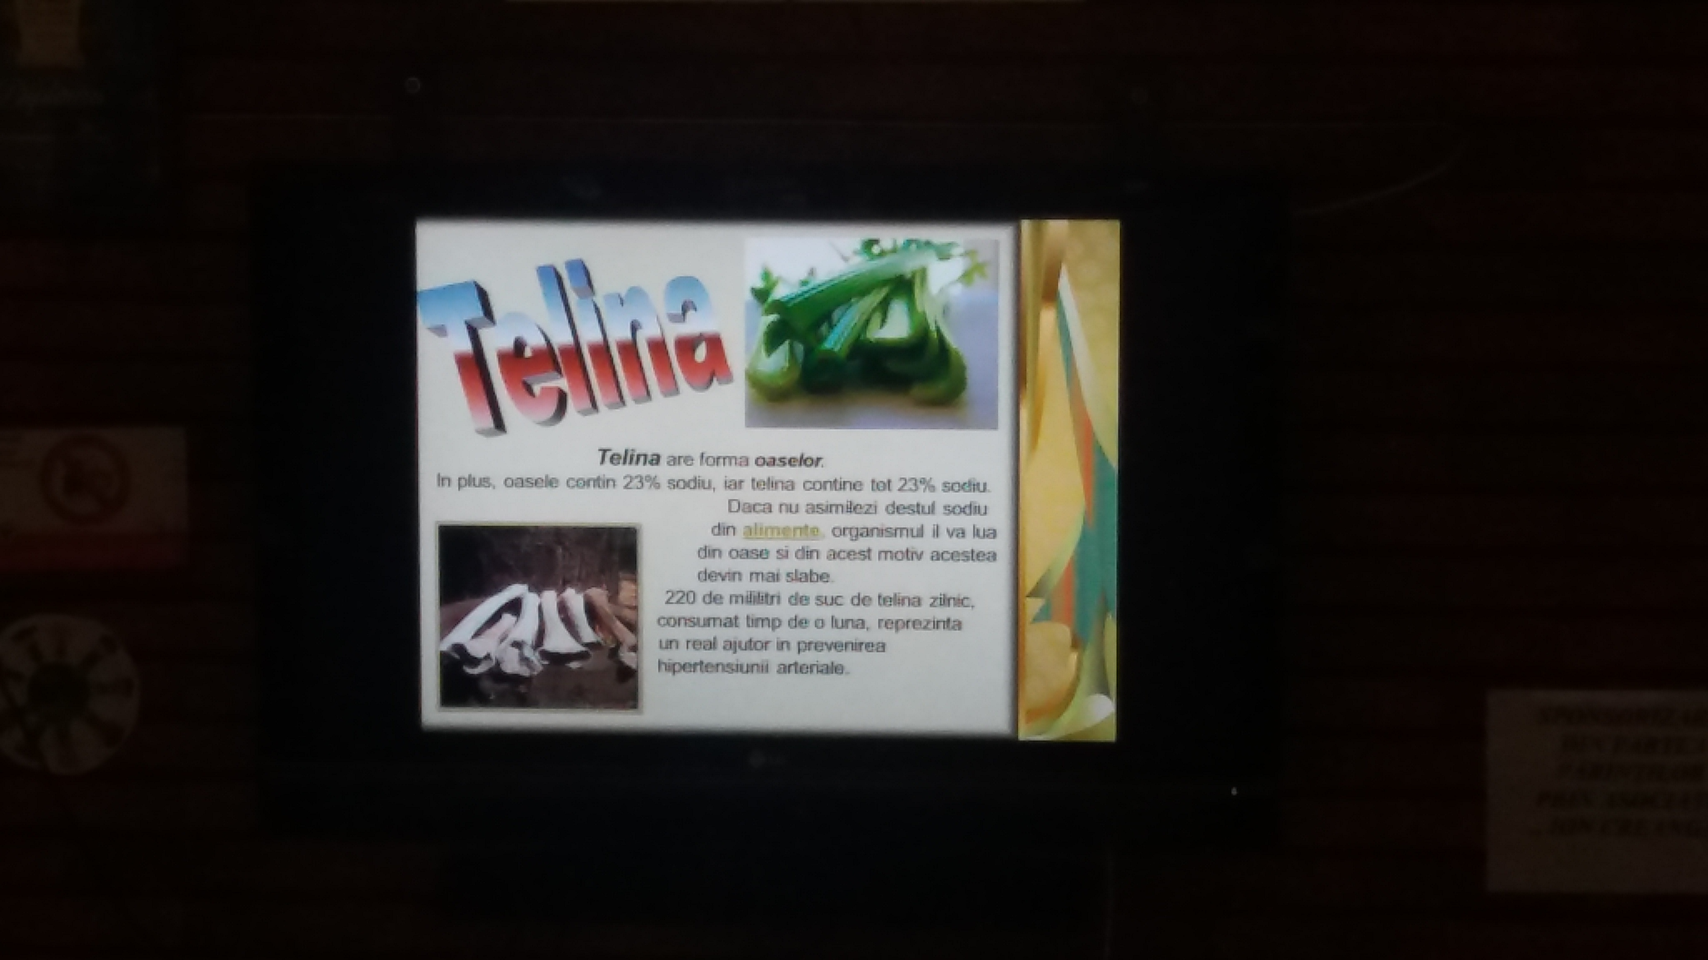
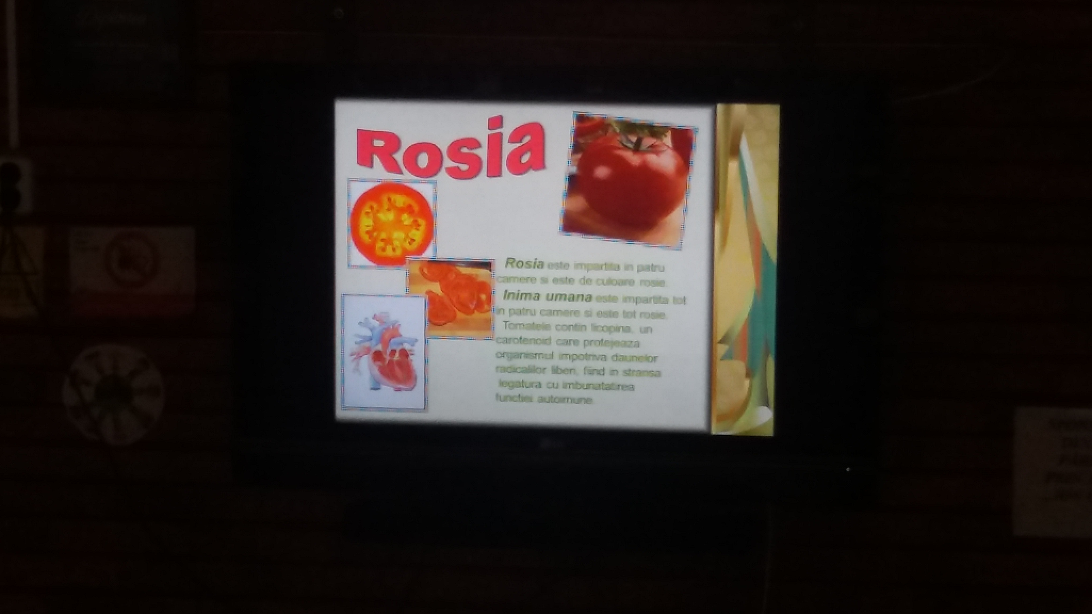
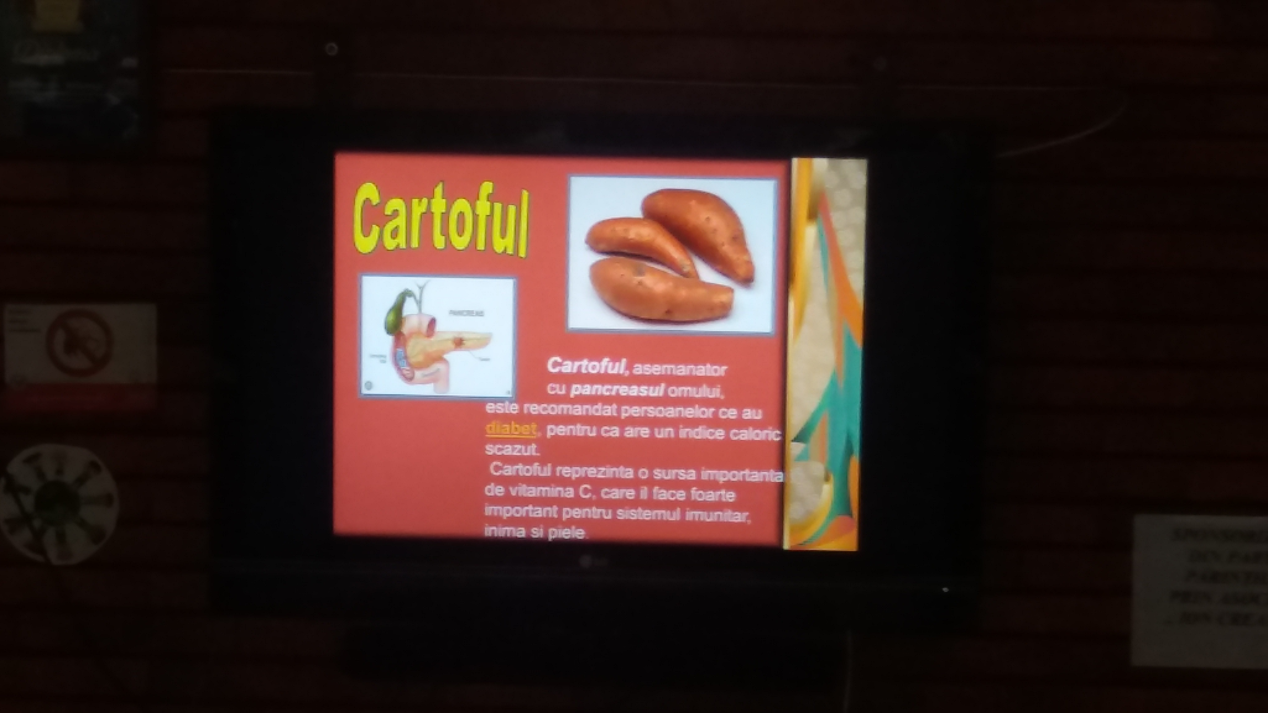

Teodor Bulboacă, clasa a VII-a C
,,ZIUA INTER-
NAŢIONALĂ A MĂRII NEGRE"

În cadrul opţiona- lului ,,Călătorie în lumea ştiinţelor", precum furnicuţele din natură, elevii clasei a VI-a B s-au pregătit pentru a realiza o expoziţie în imagini, însoţite de explicaţii şi descrieri, despre Ziua Internaţională a Mării Negre, care se sărbătoreşte anual pe 31 octombrie.
Pe holul şcolii cei mici au fost încântaţi de ceea ce colegii lor mai mari au realizat din dragoste pentru ora de ecologie şi din pasiune pentru natură.
Prin puterea exemplului preţ de câteva minute aceste imagini s-au imprimat în subconştientul şi sufletul copiilor pentru ca mai târziu să se traducă prin comportamente eco.
În speranţa că munca lor va înflori mai devreme sau mai târziu în conduite şi comportamente eco, vă dorim: SĂ TRĂIŢI, IUBIND ECO!
Eco-Prof. Rusu Irina

PROIECTUL “LUNA PĂDURII

Luna pădurii are la origine iniţiativa lui Spiru Haret (la începutul secolului al XX-lea) de a sărbători ”Ziua Pomilor” prin plantarea unui copac. Prima dată a fost celebrată în anul 1953 când s-a stabilit prin lege şi realizarea unor acţiuni cu caracter educativ.
În Şcoala “Ion Creanga” din Bacău se desfăşoară proiectul “Luna pădurii”. Elevii clasei a VI-a B participă la o serie de activităţi în perioada martie-mai 2019; Vizită la subunitatea Vivariu a muzeului cu ocazia “Zilei Păsărilor şi Arborilor”).
În martie 2019, în cadrul ,,Şcolii Altfel" elevii au vizitat Complexul Muzeal al Ştiinţelor Naturii “Ion Borcea” din Bacău. În Sala de Conferinţă, elevii au asistat la o prezentare power point dedicată “Lunii Pădurii” şi importanţei ei realizată de Dalia Paraschiv. Elevii şi-au îmbunătăţit cunoştinţele cu privire la cele trei tipuri de păduri: de foioase care conţin arbori cu frunza căzătoare, păduri de răşinoase (un amestec de foioase şi răşinoase) şi păduri de munte. În pădurile de foioase întâlnim stejari (care produc ghinda pe care o consumă veveriţele), la 400-1000 m fagi (al căror fruct se numeşte jir preferat de mistreţi), arţari (al cărui fruct numit samară este în formă de elice), carpeni (al cărui fruct se cheamă achena), mesteceni (arbori cu coaja albă şi cu frunza dinţată şi al cărui fruct este o samară). La munte întâlnim specii de conifere cu frunza în formă de ac: brazi (la care conul este orientat în sus), molizi (la care conul este aplecat în jos), pini (la care frunza galbenă cade). În aceste păduri întâlnim şi diverse animale: ursul brun (care se hrăneşte cu zmeură, mure, peşte, veveriţe); vulpea (care mănâncă şoricei, peşte); lupul, pisica sălbatică (cu coada cilindrică, nu subţiată ca la pisica de casă); nevăstuica (care este neagră vara şi albă vara şi care mănâncă păsări); bursucul, porcul mistreţ, căprioara, cerbul lopătar, cerbul carpatin, cucul (care e crescut de altă pasăre, el neavând cuib); ciocănitoarea, şarpele, şopârla, bufniţa, şoricelul, ariciul, iepurele şi insecte ca, fluturaşi, greieri, lăcuste. Elevii au aflat, de asemenea, despre lanţurile trofice şi au vizionat un documentar despre locuitorii pădurii. După dezbatere, elevii au vizitat expoziţiile de bază şi temporare ale muzeului (Păduri din România, Flori din adâncurile Terrei, Fasmidele-curiozităţi ale naturii, El şi Ea în lumea vie, Arhitectură şi design în lumea vie, Sera cu plante ornamentale). Elevii au admirat animalele şi păsările împăiate în mărime naturală şi s-au distrat la Cubul lanţurilor trofice. Elevii au fost foarte impresionaţi de cele văzute şi au promis că vor reveni din nou în luna mai.
Elevii au fost coordonaţi de d-na dirigintăRăileanu Dorina şi de către prof. coord. Eco. Rusu Irina

Elevă Ariana Paraschiv,
clasa a VI-a B

15 MARTIE-15 APRILIE: “LUNA PĂDURII”
În perioada 15 MARTIE – 15 APRILIE 2015 elevii de la Eco-Şcoala Gimnazială ,,Ion Creangă" Bacău au derulat o serie de activităţi în cadrul ,,LUNII PĂDURII" în parteneriat cu Muzeul de Ştiinţe ,,Ion Borcea" Bacău prin intermediul doamnei muzeograf Dalia Paraschiv.
Elevii clasei a V-a A au fost informaţi despre semnificaţia celebrării acestei luni a pădurii şi cu ajutorul unui material prezentat pe blog-ul eco al şcolii, intitulat BE ALWAYS ECO.
https://sites.google.com/site/bealwayseco/eco-articles/ziua-luna-padurii
A devenit deja o tradiţie în şcolile băcăuane şi nu numai, în şcolile din România ca în fiecare an să se sărbătorească Luna Pădurii.

1. Iniţiativa Zilei “LUNA PĂDURII”

Prima dată când s-a botezat, cum spune creştinul, a fost în anul 1872, în S.U.A., când s-a organizat sărbătoarea sădirii arborilor, iniţiativă luată ca urmare a consecinţei fireşti a accentuării despăduririlor.
Ştim cu toţii că românii sunt ataşaţi sufleteşte de pădure, reprezentând fiinţa poporului român. Sub denumirea „Sărbătoarea sădirii arborelui”, în anul 1902, Spiru Haret, pe atunci ministru al Cultelor şi Instrucţiei Publice a organizat, pentru prima dată, în România, Luna Pădurii, unul din cele mai importante evenimente silvice şi ecologice.

2. Semnificaţia sărbătorii “LUNA PĂDURII”

Celebrarea acestui eveniment are drept scop sensibilizarea publicului şi a factorilor decizionali, privitor la importanţa pădurilor, a rolului lor esenţial în menţinerea echilibrului ecologic.

3. Conceptul de dezvoltare durabilă

Prin Declaraţia de la Paris” din 1991, ocazionată de cel de-al X-lea Congres Forestier Mondial din 1991, sărbătoarea plantării arborilor a căpătat o nouă dimensiune, punându-se bazele conceptului de dezvoltare durabilă a pădurilor, important în demersul specialiştilor din diverse domenii (silvicultori, ecologi, sociologi, economişti etc.) de a combate efectele negative ale presiunii antropice asupra pădurilor. Conceptul de dezvoltare durabilă a pădurilor vizează, înainte de toate, găsirea unor metode corecte de gestionare a pădurilor şi evitarea interdicţiilor radicale care au ca efect accentuarea presiunilor populaţiilor umane asupra pădurilor.
Dezvoltarea durabilă înseamnă ca tăierea arborilor să se facă planificat, în relaţie directă cu măsurile de refacere a pădurii şi a funcţiilor sale.
Cunoaştem că noi, românii, datorită poziţiei geografice, varietăţii reliefului, condiţiilor hidrologice, climatice şi pedologie avem o bogăţie inestimabilă, PĂDUREA - AURUL-VERDE. Ea reprezintă baza economică a producţiei de lemn şi alte produse specifice forestiere.
Să nu uităm că deosebit de importante sunt funcţiile speciale de protecţie a mediului: protecţia solului împotriva eroziunii, a alunecărilor de teren şi deşertificării, îmbunătăţirea bilanţului hidric şi asigurarea purităţii apelor, ameliorarea factorilor climatici dăunători.

4. Importanţa Zilei sărbătorii “LUNA PĂDURII”

Se spune că datoria fiecărui om, în viaţă, este de a aduce pe lume un copil, a ridica o casă şi a sădi un pom. Sădirea pomului prezintă o semnificaţie deosebită atât prin prisma importanţei procesului în sine, cât şi a importanţei sădirii, în sufletele tuturor, a sentimentului de dragoste şi respect pentru pădure. Acest ritual este singura garanţie pentru păstrare şi perpetuare, dar şi pentru mentinerea echilibrului ecologic necesar unei vieţi normale, sănătoase, atât pentru noi, cât şi pentru generaţiile următoare, urmaşii, urmaşilor noştri.

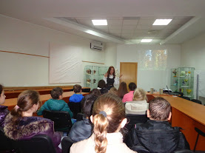

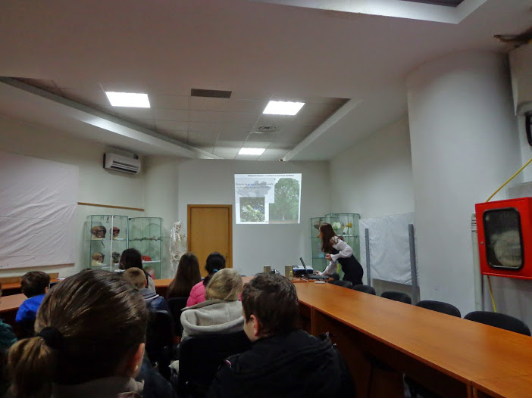ELEVII CLASEI A V-A A

ECO PRIETENII PĂDURII

Prof. Georgeta-Irina Rusu
Şcoala Gimnazială ,,Ion Creangă" Bacău
Noţiuni introductive despre LeAF

ECO PRIETENII PĂDURII este un proiect realizat în cadrul programului ,,Să învăţăm despre pădure! " LeAF
( learning about forest)
Program mondial de educaţie pentru mediul înconjurător este un program prin intermediul căruia sala de clasă este înlocuită cu natura, iar lecţiile de desfăşoară în mediul natural.
- Funcţionează în numeroase ţări din lume, sub coordonarea FEE.
- Operatorul mondial este Bjørn Helge Bjørnstad / Nina Ree-Lindstad din Norvegia.
- Operatorul naţional este CCDG, membru cu drepturi depline al FEE.

I.Argument
- Oraşul Bacău este un oraş poluat. Emisiile de la eşapamentele de gaze de la automobile contribuie, pe lângă alte societăţi industriale, la poluarea oraşului.
- În ultimii ani copacii bătrâni din parcuri au fost tăiaţi, înlocuiţi cu puieţi, reducând, în acest fel, oxigenarea oraşului şi contribuind la poluarea fonică a lui;
- Parcul Cancicov, prin tăierea masivă a copacilor, riscă, în câţiva ani să se transforme într-o grădină , la fel ca şi Parcul Trandafirilor, care este mai bine zis Grădina Publică a Trandafirilor;
- În timpul festivităţilor dedicate zilelor oraşului, Primăria Bacău ar putea face eforturi mari (mai ales financiare) care ar putea fi canalizate în alte direcţii de plantare de copaci în Parcul Cancicov, (ecologizarea unor zone din centrul oraşului), de cumpărare a parcului situat vizavi de Parcul G.M.Cancicov;
- Lipsa de educaţie ecologică a unor elevi (care sunt ,,ecologişti” doar în timpul activităţilor şcolare) se reflectă în timpul liber al elevilor care se joacă rupând plante, frunzele arborilor din joacă sau distracţie;
- Unii elevi nu cunosc importanţa parcului în viaţa noastră, a locuitorilor, a fiinţelor care fac parte din acest circuit universal, al oraşului.

II. Scopul proiectului:

- cunoaşterea de către elevi a structurii ecosistemului terestru (parcul seminatural), a interrelaţiei biotop-bioceoză, formare de deprinderi de investigare şi interpretare a datelor obţinute în teren,
- identificarea transformărilor petrecute în ecosistem ca urmare a intervenţiei omului,
- identificarea funcţiilor sanitare ale pădurii şi dobândirea unui comportament ecologic prin implicarea elevilor în diverse activităţi: desen, ecologizare, litaratură…
- aplicarea normelor de protecţie a pădurii prin sensibilizarea copiilor dar şi a adulţilor în ceea ce priveşte necesitatea ocrotirii parcului, pădurii în viaţa omului;
- responsabilizarea generaţiilor de elevi azi de a lăsa un mediu curat şi în timpul liber, nu numai în cadrul activităţilor generaţiilor următoare.

III. Obiectivele generale ale proiectului:
O1: identificarea componentele structurale ale ecosistemului studiat;
O2: explicarea relaţiilor funcţionale dintr-un ecosistem terestru de parc;
O3: utilizarea surselor de informare pentru obţinerea datelor caracteristice unui ecosistem;
O4: evidentierea prin exemple concrete a functiilor parcului si rolul acestuia în mentinerea stării de sănătate a omului;
O5: formarea deprinderii de a ocroti parcul şi spaţiile verzi;
O6: cultivarea sensibilităţii faţă de latura estetică a parcului, a pădurii, sursă de inspiraţie pentru literatură în special şi artă în general (pentru creatorii de frumos);
O7: cunoaşterea şi înţelegerea mesajului ecologic contemporan;

IV. Durata proiectului: noiembrie (2014)-iulie (2015)
V. Grupul ţintă:
-elevii claselor a VI-a A şi a VI-a C;
-reprezentanţi ai comitetului de părinţi de la cele trei clase.
VI. Structuri implicate:
-ISJ Bacău prin Şcoala Gimnazială ,,Ion Creangă” Bacău
-Agenţia Regională de Protecţie a Mediului Bacău

VII. Resurse:
-umane: profesor Elena Stoica-Operator Naţional LeAF,
- profesor de la Şcoala Gimnazială ,,Ion Creangă” Bacău -coordonatorul proiectului ,,Să învăţăm despre pădure”,
-elevi, părinţi,
-materiale şi financiare: consumabile, calculator, internet, aparat foto, panouri, saci menajeri, mănuşi de unică folosinţă, materiale din natură, materiale refolosibile, fonduri proprii.
VIII. STRATEGIILE PROGRAMULUI
Pentru atingerea obiectivelor proiectului, s-au ales următoarele strategii:
1.Activităţi de conservare:
►colectarea datelor biologice ( despre vegetaţie, animale) istorice/culturale (Mihail Kogălniceanu, Ion Creangă, Mihai Eminescu);
►excursii, activităţi de ecologizare;
►fotografieri
2.Activităţi educaţionale
►educaţia ecologică (prin conştientizarea rolului naturii în viaţa băcăuanului);
►monitorizare, evaluare, diseminare.
3. Activităţi mediatice:
►efectuarea de fotografii şi elaborarea unor portofolii;
►prezentarea materialelor acumulate cu ajutorul unor expoziţii pe holul şcolii;
►publicaţii în revista ,, Eco news!”;
4. Activităţi recreative:
►elemente de perspicacitate şi de divertisment (glume, ghicitori, cântece).
IX. REZULTATE AŞTEPTATE:
►realizarea şi păstrarea unui spaţiu de viaţă mai curat;
►îmbunătăţirea atitudinii grupului ţintă faţă de mediu;
►publicaţii în reviste şcolare despre activităţile din Parcul G.M.Cancicov;
►portofolii.
X. MODALITĂŢI DE EVALUARE:
►feed-back-ul activităţii;
►evaluări:-curente: conversaţie euristică, aplicaţii practice;
-intermediare: desene, realizarea unor spaţii personalizate;
-finale: portofolii, expoziţie, redactarea raportului final, diseminarea rezultatelor.

Fotografii dinParcul G.M. CANCICOV BACĂU

Fotografii dinParcul G.M. CANCICOV BACĂU
ECHIPA DE REDACŢIE

